ФЕДЕРАЛЬНОЕ АГЕНТСТВО ЖЕЛЕЗНОДОРОЖНОГО ТРАНСПОРТА
Федеральное государственное бюджетное образовательное учреждение высшего образования
«Петербургский государственный университет путей сообщения
Императора Александра I»
(ФГБОУ ВО ПГУПС)

Кафедра «Тоннели и метрополитены»

РАБОЧАЯ ПРОГРАММА
дисциплины
«ТОННЕЛЬНЫЕ ПЕРЕСЕЧЕНИЯ НА ТРАНСПОРТНЫХ МАГИСТРАЛЯХ» (Б1.Б.36)
для специальности
23.05.06 «Строительство железных дорог, мостов и транспортных тоннелей»
по специализации
«Строительство дорог промышленного транспорта»

Форма обучения – очная

Санкт – Петербург
2016
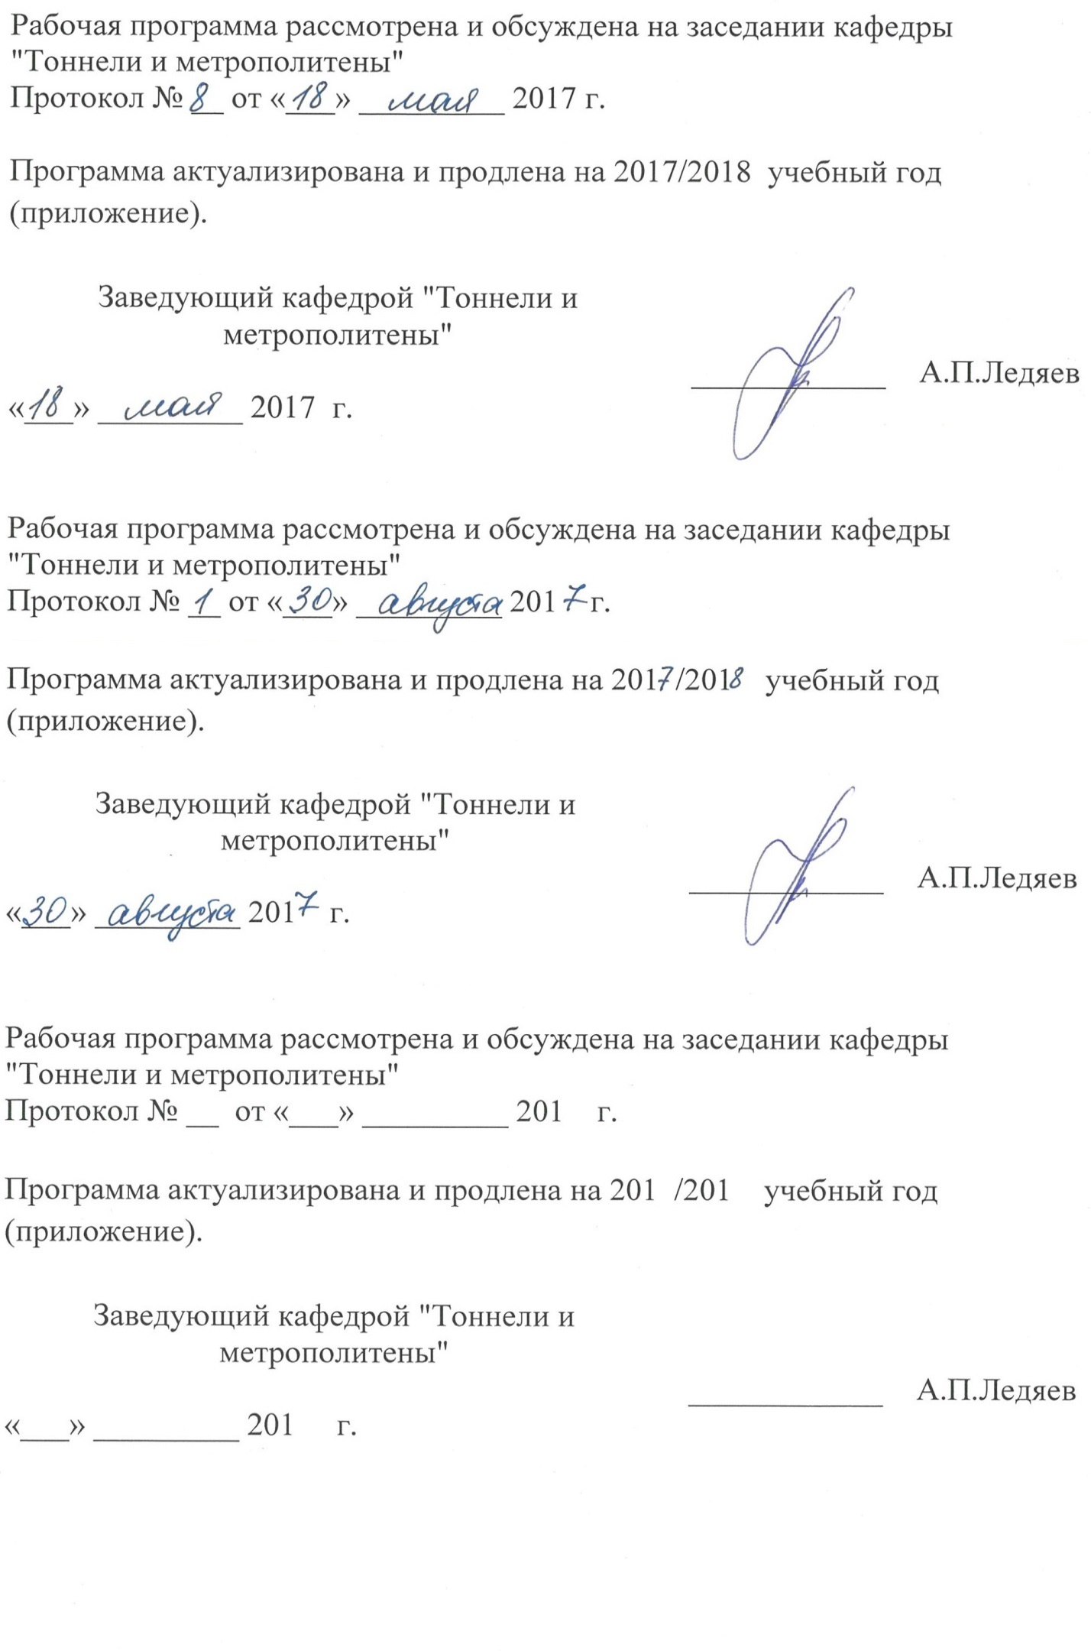

1. Цели и задачи дисциплины

Рабочая программа составлена в соответствии с ФГОС ВО, утвержденным приказом Министерства образования и науки Российской Федерации от 12.09.2016 № 1160 по специальности 23.05.06 «Строительство железных дорог, мостов и транспортных тоннелей», по дисциплине «Тоннельные пересечения на транспортных магистралях».
Целью изучения дисциплины является приобретение теоретических знаний в области содержания, ремонта, реконструкции и восстановления тоннелей, необходимых для специалистов в практической деятельности эксплуатации тоннельных сооружений.
Для достижения поставленных целей решаются следующие задачи:
- изучение требований действующей нормативной документации;
- изучение основных требований к плану и продольному профилю железнодорожных тоннелей;
- изучение методов инженерных изысканий, применяемых при проектировании и строительстве тоннелей;
- изучение конструкций обделок железнодорожных тоннелей, сооружаемых горным и щитовым способами;
- изучение методов статического расчета обделок тоннелей, сооружаемых горным способом;
- изучение способов вентиляции тоннелей.

2. Перечень планируемых результатов обучения по дисциплине, соотнесенных с планируемыми результатами освоения основной образовательной программы

Планируемыми результатами обучения по дисциплине являются: приобретение знаний, умений, навыков и/или опыта деятельности.

В результате освоения дисциплины обучающийся должен:

ЗНАТЬ:
- принципы и методы изысканий, нормы и правила проектирования тоннелей;
- основные требования к плану и продольному профилю железнодорожных тоннелей;
- элементы конструкции железнодорожных тоннелей;
- способы вентиляции тоннелей;
- основные способы производства работ по сооружению тоннелей горным и щитовым способами.

УМЕТЬ:
- разрабатывать объемно-планировочные и конструктивные решения тоннелей;
- определять нагрузки на конструкцию;
- выполнять статический расчет конструкций тоннелей;
- выполнять расчет вентиляции тоннелей.

ВЛАДЕТЬ:
- методами оценки прочности конструкций тоннелей;
- методами проектирования и средствами расчета конструкций тоннелей.

Приобретенные знания, умения, навыки и/или опыт деятельности, характеризующие формирование компетенций, осваиваемые в данной дисциплине, позволяют решать профессиональные задачи, приведенные в соответствующем перечне по видам профессиональной деятельности в п. 2.4 общей характеристики основной профессиональной образовательной программы (ОПОП).

Изучение дисциплины направлено на формирование следующих общекультурных компетенций (ОК):
- готовность использовать нормативные правовые акты в своей профессиональной деятельности (ОК-6).

Изучение дисциплины направлено на формирование следующих общепрофессиональных компетенций (ОПК):
- способность применять современные программные средства для разработки проектно-конструкторской и технологической документации (ОПК-10).

Изучение дисциплины направлено на формирование следующих профессиональных компетенций (ПК), соответствующих видам профессиональной деятельности, на которые ориентирована программа специалитета:
производственно-технологическая деятельность:
- способность разрабатывать проекты и схемы технологических процессов строительства, реконструкции, капитального ремонта и эксплуатации железнодорожного пути, мостов, тоннелей, метрополитенов, а также их обслуживания, с использованием последних достижений в области строительной науки (ПК-1);
- способностью обосновывать принимаемые инженерно-технологические решения (ПК-7).
Область профессиональной деятельности обучающихся, освоивших данную дисциплину, приведена в п. 2.1 общей характеристики ОПОП.
Объекты профессиональной деятельности обучающихся, освоивших данную дисциплину, приведены в п. 2.2 общей характеристики ОПОП.

3. Место дисциплины в структуре основной образовательной программы

Дисциплина «Тоннельные пересечения на транспортных магистралях» (Б1.Б.36) относится к базовой части и является обязательной.

4. Объем дисциплины и виды учебной работы

Для очной формы обучения:

Вид учебной работы | Всего часов | Семестр
 |  | 8
Контактная работа (по видам учебных занятий)  В том числе:  - лекции (Л)  - практические занятия (ПЗ)  - лабораторные работы (ЛР) | 48  16  32  0 | 48  16  32  0
Самостоятельная работа (СРС) (всего) | 51 | 51
Контроль | 45 | 45
Форма контроля знаний | Э, КП | Э, КП
Общая трудоемкость: час / з.е. | 144 / 4 | 144 / 4

5. Содержание и структура дисциплины

5.1 Содержание дисциплины

№ п/п | Наименование раздела дисциплины | Содержание раздела
Модуль 1
1 | Стратегия развития транспортных магистралей в России. | Тоннельные пересечения – составная часть современных транспортных магистралей. Основные понятия и определения.  Номенклатура объектов тоннельного пересечения. Примеры тоннельных пересечений высотных и контурных (водных) препятствий.
2 | Инженерно-геологические изыскания при проектировании тоннелей. Геодезические работы при строительстве тоннелей. | Задачи инженерно-геологических изысканий.  Виды и способы работ. Учет инженерно-геологических факторов при проектировании тоннельных пересечений. Тоннельная триангуляция. Подземная полигонометрия и ее назначение. Расположение и закрепление полигонометрических знаков. Высотная основа в подземных выработках. Разбивка продольной оси тоннеля.
3 | Трасса и поперечное сечение ж.д.тоннелей | Принципы проектирования трассы, требования в плане и профиле. Обоснование высотного положения тоннеля и мест расположения порталов. Двухпутные и однопутные ж.д. тоннели. Габариты и внутреннее очертание обделок транспортных тоннелей. Вентиляция транспортных тоннелей.
Модуль 2
4 | Теоретические аспекты силового взаимодействия конструкции подземного сооружения с грунтовым массивом. | Классификация грунтов применительно к вопросам тоннелестроения. Начальное напряженное состояние грунтового массива. Понятие о горном давлении. Формы потери устойчивости незакрепленной выработки. Характер ввзаимодействия обделки с грунтовым массивом.
5 | Конструкция обделок транспортных тоннелей. | Классификация обделок. Материалы обделок тоннелей. Конструкции обделок тоннелей, сооружаемых закрытым способом. Верхнее строение пути. Конструкции порталов. Ниши и камеры.  Принципы расчета обделок транспортных тоннелей, сооружаемых горным способом. Выбор и обоснование расчетных схем. Определение нагрузок.
Модуль 3
6 | Технология строительства тоннелей горным способом | Горный способ сооружения тоннелей. Схемы раскрытия забоя на полное сечение. Временная крепь. Гидроизоляция обделки. Разработка грунта. Погрузка и транспорт грунта.
7 | Технология строительства тоннелей щитовым способом | Щитовой способ походки тоннелей. Комплексная механизация работ.  Принципы организации работ по сооружению тоннеля. Определение сроков строительства тоннеля. Открытый способ сооружения тоннелей.

5.2 Разделы дисциплины и виды занятий
Для очной формы обучения:

№ п/п | Наименование раздела дисциплины | Л | ПЗ | ЛР | СРС
1 | Стратегия развития транспортных магистралей в России. | 2 | 4 | 0 | 6
2 | Инженерно-геологические изыскания при проектировании тоннелей. Геодезические работы при строительстве тоннелей. | 2 | 4 | 0 | 6
3 | Трасса и поперечное сечение ж.д.тоннелей | 2 | 6 | 0 | 6
4 | Теоретические аспекты силового взаимодействия конструкции подземного сооружения с грунтовым массивом. | 2 | 6 | 0 | 9
5 | Конструкция обделок транспортных тоннелей. | 2 | 6 | 0 | 8
6 | Технология строительства тоннелей горным способом | 4 | 4 | 0 | 8
7 | Технология строительства тоннелей щитовым способом | 2 | 2 | 0 | 8
Итого |  | 16 | 32 | 0 | 51

6. Перечень учебно-методического обеспечения для самостоятельной работы обучающихся по дисциплине
№  п/п | Наименование раздела | Перечень учебно-методического обеспечения
1 | Стратегия развития транспортных магистралей в России. | 1. Голицынский, Д.М. Транспортные тоннели России (история строительства) [Текст] / Д.М. Голицынский. – Санкт-Петербург: ПГУПС, 2008.
2 | Инженерно-геологические изыскания при проектировании тоннелей. Геодезические работы при строительстве тоннелей. | 1. Голицынский Д.М., Фролов Ю.С. «Строительство тоннелей и метрополитенов», 1989.  2. Изыскания и проектирование мостовых переходов и тоннельных пересечений на ж.д. [Текст] : Учеб. для вузов ж.-д. трансп. / В. А. Копыленко [и др.]. - М. : УМК МПС РФ, 1999. - 687 с. : ил. - ISBN 5-89035-021-8;
3 | Трасса и поперечное сечение ж.д.тоннелей | 1. Тоннели и метрополитены [Текст]: учебник для вузов / В.Г. Храпов, Е.А. Демешко, С.В. Наумов и др. – Москва: Транспорт, 1989. – 383 с.Голицынский Д.М., Фролов Ю.С. «Строительство тоннелей и метрополитенов», 1989.
4 | Теоретические аспекты силового взаимодействия конструкции подземного сооружения с грунтовым массивом. | 1. Фролов, Ю.С. Механика подземных сооружений [Текст]: учебное пособие / Ю.С. Фролов, Т.В. Иванес. – Санкт-Петербург: ПГУПС, 2014. – 125 с.
5 | Конструкция обделок транспортных тоннелей. | 1. Тоннели и метрополитены [Текст]: учебник для вузов / В.Г. Храпов, Е.А. Демешко, С.В. Наумов и др. – Москва: Транспорт, 1989. – 383 с.Голицынский Д.М., Фролов Ю.С. «Строительство тоннелей и метрополитенов», 1989.  2. Фролов, Ю.С. Сооружение тоннелей щитами с активным пригрузом забоя [Текст]: учебное пособие / Ю.С. Фролов, Т.В. Иванес. – Санкт-Петербург: ПГУПС, 2011.
6 | Технология строительства тоннелей горным способом | 1. Тоннели и метрополитены [Текст]: учебник для вузов / В.Г. Храпов, Е.А. Демешко, С.В. Наумов и др. – Москва: Транспорт, 1989. – 383 с.Голицынский Д.М., Фролов Ю.С. «Строительство тоннелей и метрополитенов», 1989.
7 | Технология строительства тоннелей щитовым способом | 1. Тоннели и метрополитены [Текст]: учебник для вузов / В.Г. Храпов, Е.А. Демешко, С.В. Наумов и др. – Москва: Транспорт, 1989. – 383 с.Голицынский Д.М., Фролов Ю.С. «Строительство тоннелей и метрополитенов», 1989.  - 2. Фролов, Ю.С. Сооружение тоннелей щитами с активным пригрузом забоя [Текст]: учебное пособие / Ю.С. Фролов, Т.В. Иванес. – Санкт-Петербург: ПГУПС, 2011.

7. Фонд оценочных средств для проведения текущего контроля успеваемости и промежуточной аттестации обучающихся по дисциплине

Фонд оценочных средств по дисциплине является неотъемлемой частью рабочей программы и представлен отдельным документом, рассмотренным на заседании кафедры и утвержденным заведующим кафедрой.

8. Перечень основной и дополнительной учебной литературы, нормативно-правовой документации и других изданий, необходимых для освоения дисциплины

8.1 Перечень основной учебной литературы, необходимой для освоения дисциплины
1. Тоннели и метрополитены [Текст]: учебник для вузов /
В.Г. Храпов, Е.А. Демешко, С.В. Наумов и др. – Москва: Транспорт, 1989. – 383 с.
2. Фролов, Ю.С. Механика подземных сооружений [Текст]: учебное пособие / Ю.С. Фролов, Т.В. Иванес. – Санкт-Петербург: ПГУПС, 2014. –
125 с.
3. Фролов, Ю.С. Сооружение тоннелей щитами с активным пригрузом забоя [Текст]: учебное пособие / Ю.С. Фролов, Т.В. Иванес. – Санкт-Петербург: ПГУПС, 2011.

8.2 Перечень дополнительной учебной литературы, необходимой для освоения дисциплины
1. Изыскания и проектирование мостовых переходов и тоннельных пересечений на ж.д. [Текст]: учебник для вузов ж.-д. транспорта /
В.А. Копыленко и др. – Москва: УМК МПС РФ, 1999. – 687 с.Фролов Ю.С., Иванес Т.В. «Тоннели, сооружаемые горным способом», СПб, ПГУПС, 2006.
2. Иванес, Т.В. Тоннели, сооружаемые щитовым способом [Текст]: методические указания для курсового и дипломного проектирования /
Т.В. Иванес, – Санкт-Петербург: ПГУПС, 2008. – 84 с.
3. Фролов, Ю.С. Проектирование и расчет обделок тоннелей, сооружаемых щитовым способом [Текст]: учебное пособие / Ю.С. Фролов, Т.В. Иванес, А.Н. Коньков. – Санкт-Петербург: ПГУПС, 2005. – 88 с.
4. Голицынский, Д.М. Транспортные тоннели России (история строительства) [Текст] / Д.М. Голицынский. – Санкт-Петербург: ПГУПС, 2008.

8.3 Перечень нормативно-правовой документации, необходимой для освоения дисциплины
1. Свод правил: СП 122.13330.2012. Тоннели железнодорожные и автодорожные [Текст]. – Актуализированная редакция СНиП 32-04-97. – Москва, 2012.
2. Свод правил: СП 47.13330.2012. Инженерные изыскания для строительства. Основные положения [Текст]. – Актуализированная редакция СНиП 11-02-96. – Москва, 2013.

8.4 Другие издания, необходимые для освоения дисциплины
При освоении данной дисциплины другие издания не используются.

9. Перечень ресурсов информационно-телекоммуникационной сети «Интернет», необходимых для освоения дисциплины

1. Личный кабинет обучающегося и электронная информационно-образовательная среда. [Электронный ресурс]. – Режим доступа: http://sdo.pgups.ru/ (для доступа к полнотекстовым документам требуется авторизация).
2. Промышленный портал UnderGroundExpert [Электронный ресурс] – Режим доступа: http://www.undergroundexpert.info, свободный.
3. Профессиональные справочные системы Техэксперт [Электронный ресурс] – Режим доступа: http://www.cntd.ru, свободный.
4. Электронная библиотека ПГУПС [Электронный ресурс] – Режим доступа: http://library.pgups.ru, свободный.
5. Поисковая платформа Web of Science [Электронный ресурс] – Режим доступа: http://apps.webofknowledge.com, свободный.

10. Методические указания для обучающихся по освоению дисциплины

Порядок изучения дисциплины следующий:
- Освоение разделов дисциплины производится в порядке, приведенном в разделе 5 «Содержание и структура дисциплины». Обучающийся должен освоить все разделы дисциплины с помощью учебно-методического обеспечения, приведенного в разделах 6, 8 и 9 рабочей программы.
- Для формирования компетенций обучающийся должен представить выполненные типовые контрольные задания или иные материалы, необходимые для оценки знаний, умений, навыков и (или) опыта деятельности, предусмотренные текущим контролем (см. фонд оценочных средств по дисциплине).
- По итогам текущего контроля по дисциплине, обучающийся должен пройти промежуточную аттестацию (см. фонд оценочных средств по дисциплине).

11. Перечень информационных технологий, используемых при осуществлении образовательного процесса по дисциплине, включая перечень программного обеспечения и информационных справочных систем

Перечень информационных технологий, используемых при осуществлении образовательного процесса по дисциплине «Тоннельные пересечения на транспортных магистралях»:
• технические средства (персональные компьютеры, проектор, акустическая система);
• методы обучения с использованием информационных технологий (компьютерное тестирование, демонстрация мультимедийных материалов, использование электронных учебников).

Дисциплина обеспечена необходимым комплектом лицензионного программного обеспечения, установленного на технических средствах, размещенных в специальных помещениях и помещениях для самостоятельной работы в соответствии с расписанием занятий.
12. Описание материально-технической базы, необходимой для осуществления образовательного процесса по дисциплине

Материально-техническая база обеспечивает проведение всех видов учебных занятий, предусмотренных учебным планом по специальности 23.05.06 «Строительство железных дорог, мостов и транспортных тоннелей» и соответствует действующим санитарным и противопожарным нормам и правилам.
Она содержит:
– помещение для проведения лекционных и практических занятий, групповых и индивидуальных консультаций, текущего контроля и промежуточной аттестации студентов (ауд. 14-205), укомплектованное специализированной учебной мебелью и техническими средствами обучения, служащими для представления учебной информации большой аудитории (настенным экраном, маркерной доской, мультимедийным проектором и акустической системой).
– помещение для самостоятельной работы студентов (ауд. 14-303), укомплектованное специализированной учебной мебелью и компьютерной техникой с возможностью подключения к сети «Интернет» и обеспечением доступа в электронную информационно-образовательную среду Университета.
В случае проведения занятий с лекционным потоком (с общим количеством студентов, превышающим вместимость аудитории 14-205), учебным управлением в соответствии с расписанием занятий назначается другая аудитория. В случае отсутствия в назначенной аудитории мультимедийного оборудования для организации учебных занятий используется переносное мультимедийное оборудование для представления учебной информации большой аудитории (переносная компьютерная демонстрационная установка с мультимедийным проектором, переносным экраном и акустической системой; в случае отсутствия экрана используется участок стены светлых тонов или белая маркерная доска с размером не менее 1 х 1,5 м).
Для проведения практических занятий используется специализированный дисплейный класс (ауд. 1.110.8-1), оснащенный персональными компьютерами на каждого студента с установленным программным обеспечением (ПО «РК-6. учебная версия»).
Для проведения занятий лекционного типа предлагаются наборы демонстрационного оборудования и учебно-наглядных пособий (презентаций), записанные на USB-диске и обеспечивающие тематические иллюстрации, соответствующие разделам рабочей программы.

